Миниатюрные часы
на вакуумно-люминисцентном индикаторе ИВ-21

http://radiokot.ru/circuit/digital/home/215/

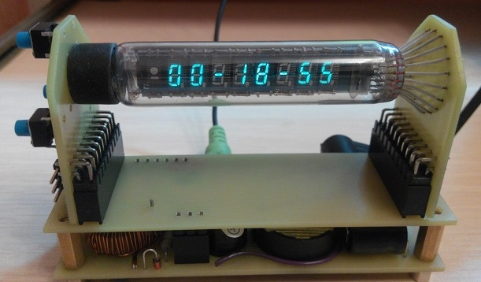

Руководство по эксплуатации

Несмотря на то, что описываемое устройство названо просто «часами», у него есть дополнительные функции помимо отображения времени:
- календарь, в котором учитывается различное количество дней в месяцах, а также високосные годы;
- измеритель температуры с выносным термодатчиком;
- будильник с возможностью повтора;
- визуальные эффекты индикации, которые можно настроить или отключить;
- автоматическая настройка яркости индикации в зависимости от уровня освещённости.
Управление часами осуществляется с помощью 3-х кнопок, расположенных на левой печатной плате:
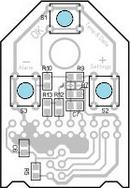

Верхняя кнопка «ОК» служит для перехода в соответствующее подменю, для переключения параметра в подменю – при коротком нажатии на неё, а также для выхода из подменю – при длительном её удержании (появляется надпись «Quit»). При нажатии кнопки «OK» в режиме индикации времени кратковременно отображаются температура и текущая дата.
Задняя кнопка «–» служит для изменения выбранного параметра в сторону уменьшения. При длительном нажатии на эту кнопку происходит вход в режим установки будильника, при этом появляется надпись «Set Alm». Индикатором активного будильника является точка служебного разряда индикатора. При срабатывании будильника его можно выключить нажатием любой кнопки. При нажатии кнопки «OK» будильник выключится до следующего совпадения текущего времени с установленным, а при нажатии любой другой кнопки – снова сработает спустя 2-3 минуты.
Передняя кнопка «+» служит для изменения выбранного параметра в сторону увеличения. При длительном нажатии на эту кнопку происходит вход в режим настроек («Settings»), где можно:
- установить текущее время («Time»);
- установить текущую дату («Date»);
- настроить эффекты («Effects»):
  - включить («On») или отключить («Off») эффект плавного засвечивания сегментов при смене цифры («Change»);
  - разрешить («Enable») или запретить («Disbl») отображение нуля в первом разряде («First 0»);
  - выбрать эффект отображения разделителей разрядов («Delim.»): либо один из эффектов, либо автоматический перебор всех возможных эффектов с минутным интервалом («Auto»).
Навигация в меню настроек (Settings) осуществляется естественным образом – кнопки «+» и «–» служат для выбора пункта, кнопка «OK» – для перехода в соответствующее подменю. При изменении параметров (например, при установке времени и даты) кнопка «OK» при коротком нажатии переключает параметр, кнопки «+» и «–» его изменяют. При долгом удержании кнопок «+» и «–» скорость изменения значения возрастает. Если нажать кнопку «OK» и держать её, на индикаторе появится надпись «Quit». При отпускании после этого кнопки «OK» часы выйдут из режима изменения параметров обратно к соответствующему пункту меню.
Питание часов осуществляется от внешнего блока питания переменного тока (AC) с выходным напряжением 9..12V или постоянного тока (DC) с выходным напряжением 12..15V, причём в последнем случае полярность выходного напряжения значения не имеет. В часах установлена батарейка CR2032, поэтому при отключении от сети ход часов не нарушается. Выносной термодатчик на микросхеме DS18B20 подключается через 3-контактный разъём «Jack» 3.5 мм. При подключении или отключении термодатчика часы должны быть обесточены.

Настройка измерения уровня освещённости

Для входа в режим настройки уровня яркости индикатора нужно отключить источник питания от часов, подождать 10-20 секунд, нажать кнопку «OK» и, не отпуская кнопку, включить часы. На индикаторе отобразится надпись «LUM SET», т.е. «установка яркости». После отпускания кнопки в первом (самом левом) разряде загорится нижний сегмент. На индикаторе будут два числа: первое – значение АЦП по входу измерения освещённости, а второе (оно будет мигать) – значение яркости индикатора. Первое число должно изменяться при изменении освещённости. Далее следует закрыть окно фоторезистора чем-нибудь непрозрачным и установить кнопками «+» и «–» значение яркости индикатора, соответствующее полной темноте. Теперь нужно нажать кнопку «OK» снова (значение АЦП для минимальной яркости сохранится только в момент нажатия кнопки, поэтому окно фоторезистора нужно держать при этом закрытым). На индикаторе снова будут два числа, только теперь в первом разряде будет гореть верхний сегмент. В этом режиме следует установить яркость при максимальной освещённости, например, посветив на фоторезистор фонариком. Кнопку «OK» также следует нажать, не убирая фонарика. Если данные, полученные с АЦП, корректны («верхнее» значение больше «нижнего»), они сохранятся в энергонезависимой памяти МК (EEPROM), на индикаторе отобразится надпись «Saved», и часы перейдут в рабочий режим. Если же по каким-то причинам значения окажутся неверными, отобразится «Bad ADC», и данные не сохранятся. В этом случае следует повторить процесс настройки с другими уровнями освещённости.
Примечание: если функция регулировки яркости не требуется, можно установить значения яркости равными друг другу. Тогда яркость будут всегда равна выбранному числу. При этом, всё равно, нужно обеспечить уровень освещённости при установке «нижнего» уровня яркости ниже, чем при установке «верхнего», иначе значения не сохранятся.

